Аппарат Антитеррористической комиссии
Ханты-Мансийского автономного округа - Югры

ПАМЯТКА

по действиям должностных лиц органов государственной власти и местного самоуправления, организаций и учреждений Ханты-Мансийского автономного округа – Югры
при поступлении угроз террористического характера посредством электронных почтовых сервисов международной информационно-коммуникационной сети Интернет

г. Ханты-Мансийск
2015 г.

Общие сведения

Памятка по действиям должностных лиц органов государственной власти и местного самоуправления, организаций и учреждений Ханты-Мансийского автономного округа – Югры при поступлении угроз террористического характера посредством электронных почтовых сервисов международной информационно-коммуникационной сети Интернет (далее – Памятка) разработана в соответствии с решением Оперативного штаба в Ханты-Мансийском автономном округе – Югре (протокол от 2 апреля 2014 года № 38).
В настоящей Памятке содержаться рекомендации по действиям должностных лиц органов государственной власти и местного самоуправления, организаций и учреждений Ханты-Мансийского автономного округа – Югры (далее – автономный округ) при получении по электронной почте «Microsoft Outlook», а также из других интернет-ресурсов, предоставляющих услуги электронной почты (google.com, mail.ru, yandex.ru, list.ru, hotmail.com, bk.ru и т.п.), информационных сообщений, которые содержат как явные признаки угрозы совершения преступления террористического характера, так и скрытые угрозы (находящиеся во вложенных файлах).
При получении по электронной почте сообщений, содержащих признаки угрозы террористического характера, должностным лицам необходимо обеспечить условия, способствующие сохранению полученной информации с последующим обязательным информированием правоохранительных органов о получении указанных сообщений.

Раздел 1
Действия при открытом получении информации об угрозе совершения
преступления террористического характера

1.1. Открытие и просмотр полученного сообщения
Вид открытого сообщения без внутреннего вложения файла, содержащего явные признаки угрозы совершения преступления террористического характера, в окне «Microsoft Outlook» поле «Тема» (рис. 1).

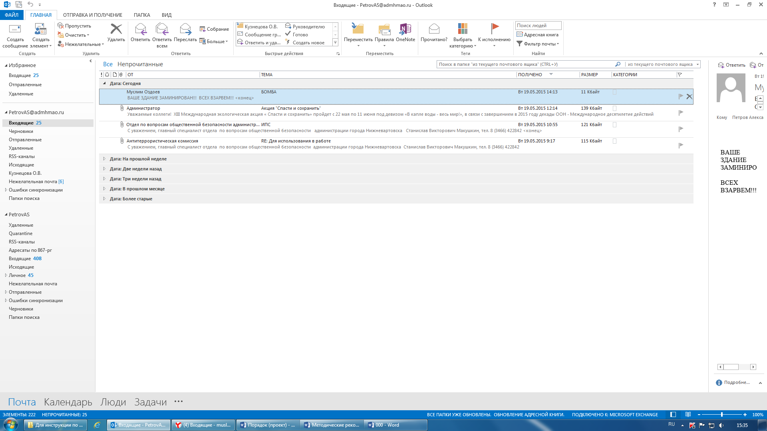

Рис. 1. – Вид сообщения

В связи с тем, что в теме письма не могут отображаться длинные предложения, поле «Тема» может быть пустым, а текст с угрозой совершения террористического акта может содержаться в имеющемся пространстве в нижней части окна сообщения при его открытии одним кликом левой мыши, также отобразится текст письма, содержащийся в окне сообщения (рис. 2).

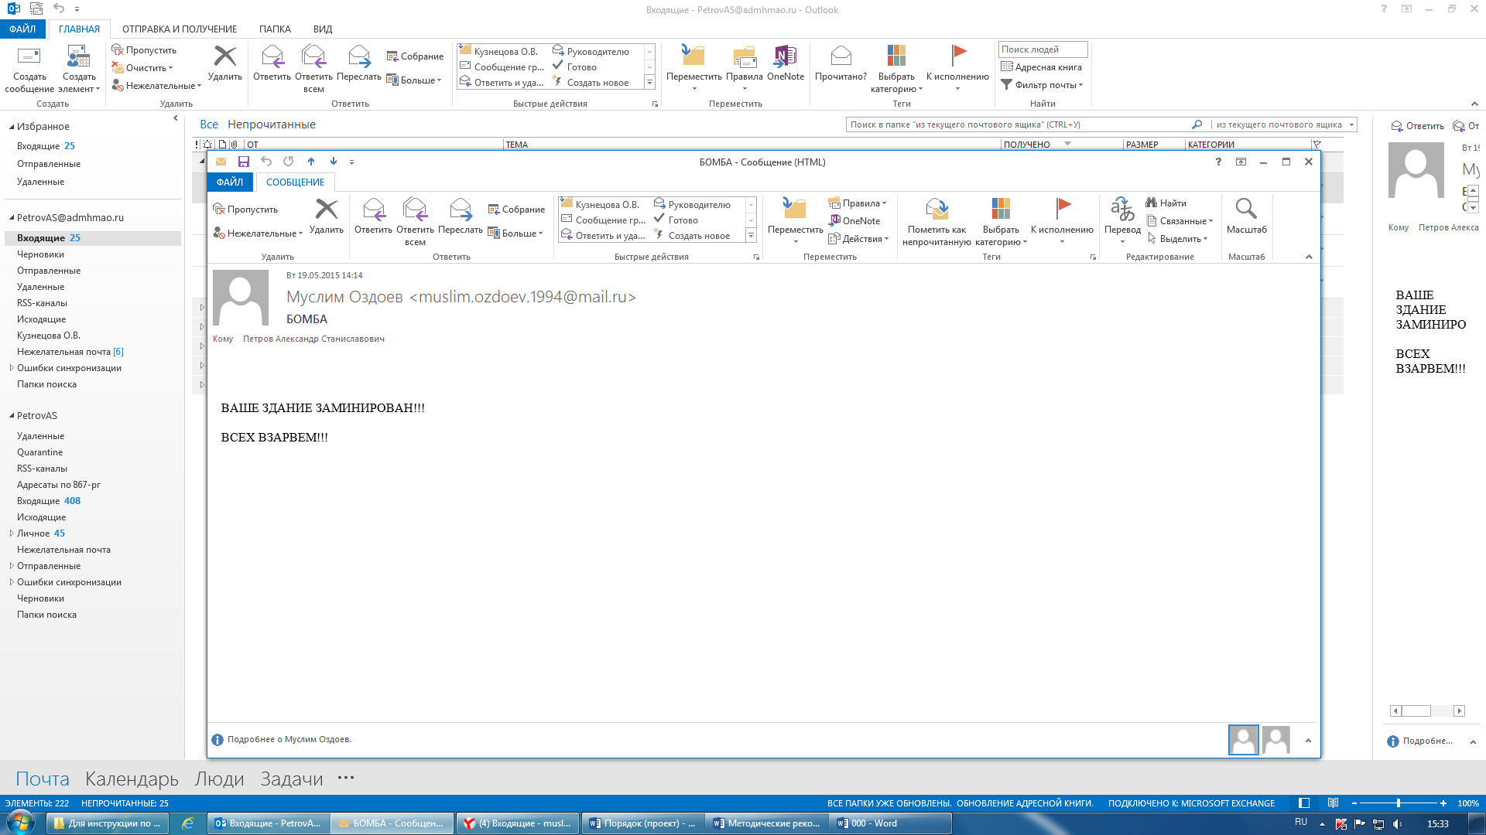

Рис. 2. – Сообщение в открытом окне

Кроме информации, содержащей угрозу совершения преступления террористического характера, в открытом окне сообщения раскрывается необходимая информация об отправителе сообщения. Также в верхней части окна сообщения отображена дата отправления сообщения (рис. 3), имя и электронный адрес отправителя (рис. 4).

Рис. 3. – Дата полученного сообщения

Рис. 4. – Имя и электронный адрес отправителя сообщения
1.2. Копирование и сохранение данных
Следующим шагом после открытия и просмотра полученного сообщения является копирование и сохранение информации, содержащей признаки угрозы совершения преступления террористического характера.
В открытом окне сообщения отображена необходимая для копирования информация с имеющимися сведениями об отправителе сообщения и текст с содержанием угрозы террористического характера (рис. 5).

Рис. 5. – Информация в открытом окне полученного сообщения
Для копирования полученной информации необходимо сделать скриншот (снимок экрана).
На клавиатуре для этих целей предусмотрена специальная клавиша «Print Screen» («печать экрана»), которая, как правило, находится в верхнем ряду вместе с клавишами «Scroll Lock» («изначальная функция») и «Pause/ Break» («приостанавливать/прерывать»), справа от клавиши «F12» (рис. 6).

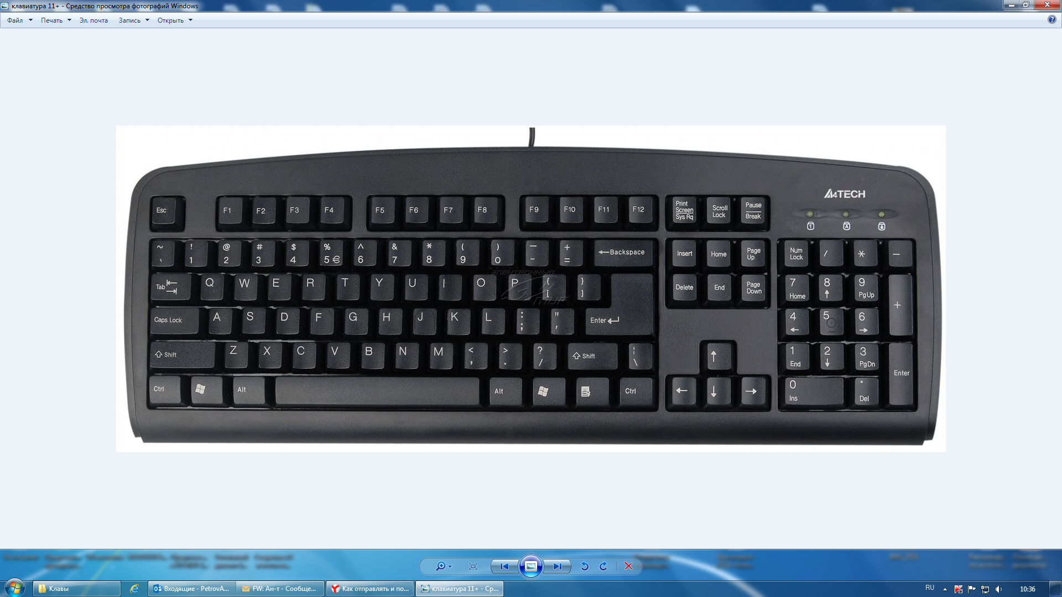

Рис. 6. – Расположение клавиши «Print Screen» на клавиатуре компьютера

В зависимости от версии дизайнеров клавиатур кнопка с таким названием может быть следующих видов:

- 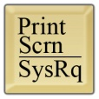 2) 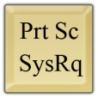 3) 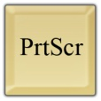 4) 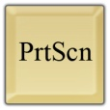

Для создания скриншота необходимо, не закрывая открытое поле полученного сообщения с содержанием угрозы совершения террористического акта, нажать на клавиатуре компьютера клавишу «Print Screen».
После нажатия указанной клавиши клавиатуры автоматически осуществляется копирование информации, содержащейся на экране компьютера, в буфер обмена, то есть копирование (фотографирование) снимка открытого поля сообщения с полученной угрозой и контактными данными отправителя сообщения.
При этом, внешне ничего не происходит. Рабочий стол остаётся без изменений, ничего нового не появляется, компьютер не издаёт никаких звуковых сигналов и не сопровождает произведённое действие миганием лампочек (индикаторов).
Таким образом, выполнен первый шаг – копирование полученной информации. Следующим шагом является сохранение информации с угрозой совершения террористического акта на рабочий стол компьютера пользователя.
Для сохранения полученной информации необходимо создать на рабочем столе или в другом месте на жестком диске новый документ «Microsoft Word Document».

Далее открываем созданный документ. В появившемся окне осуществляем клик правой мыши на поле вновь созданного документа, затем последовательно подводим указатель мыши и «выбираем» одним кликом левой кнопки мыши команду «Вставить» или «выбираем» знак «Вставить» на верхней панели открытого (вновь созданного) документа «Microsoft Word Document» (рис. 7).

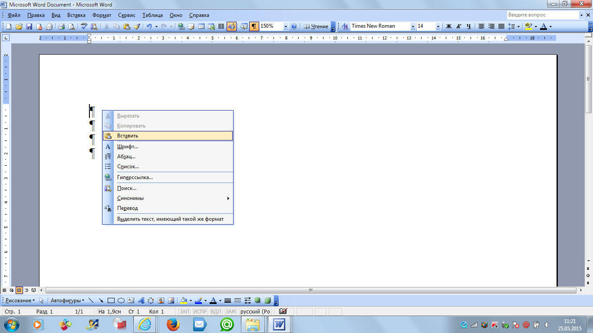

Рис. 7. – Добавление скриншота в созданный документ «Microsoft Word Document»
Содержащееся в буфере обмена изображение открытого поля сообщения с полученной угрозой и контактными данными отправителя сообщения скопировалось в окно созданного документа «Microsoft Word Document» (рис. 8).

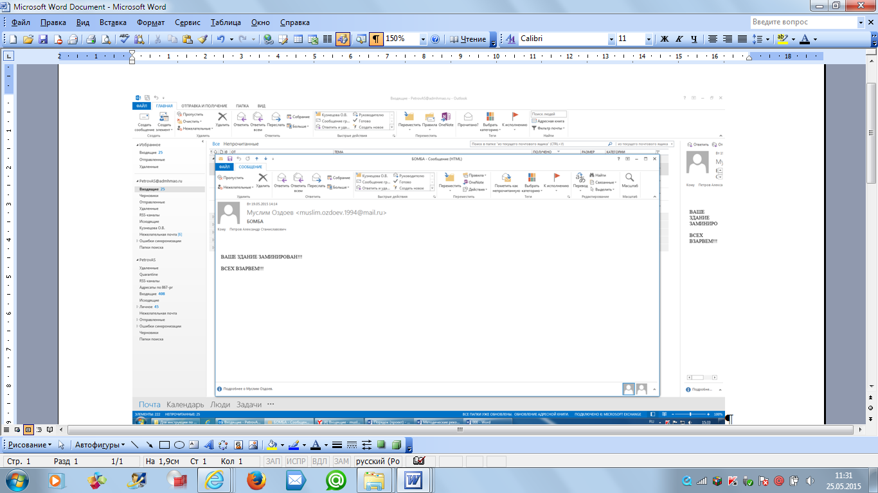

Рис. 8. – Размещение скриншота в созданном документе «Microsoft Word Document»

По завершению вышеуказанных действий сохраняем размещённый скриншот снимка экрана в созданном документе «Microsoft Word Document». Для этого необходимо нажать знак «Сохранить» на верхней панели документа «Microsoft Word Document» (рис. 9) или закрыть документ с подтверждением сохранения при открытии активного диалогового окна (рис. 10).

Рис. 9. – Сохранение скриншота в созданном документе «Microsoft Word Document».

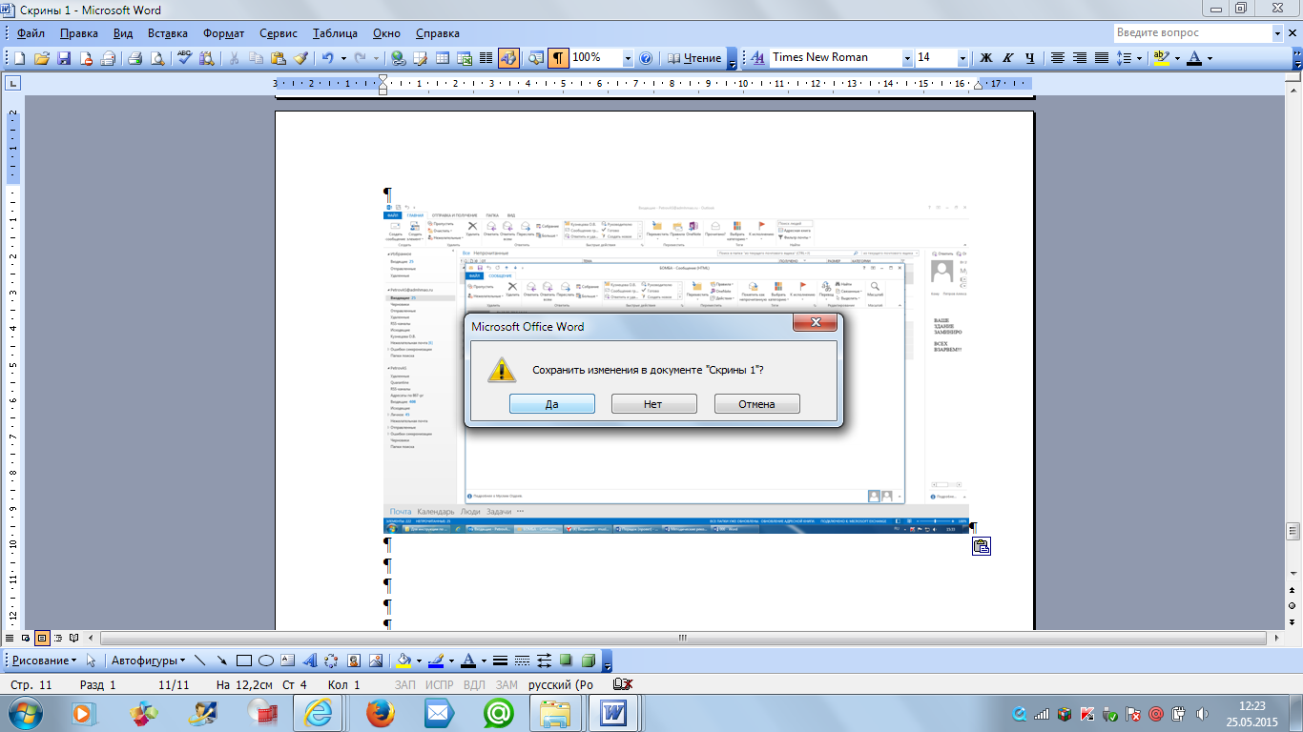

Рис. 10. – Сохранение скриншота в созданном документе «Microsoft Word Document».

Снимок сообщения с полученной угрозой и контактными данными отправителя сообщения успешно сохранён. Теперь этот снимок (фотография, скриншот) находится в виде файла в компьютере пользователя.

Раздел 2
Действия при получении информации об угрозе совершения преступления террористического характера,
находящейся во вложенном файле письма, поступившего по электронной почте «Microsoft Outlook»

При получении письма по электронной почте «Microsoft Outlook» часто прилагается какой-либо файл (документ, фотографии, видео и т.п.). Приложенный к письму файл называется вложением.
Письма, содержащие вложение, подразделяются на 2 вида:
2.1. В письме, содержащем вложение, явные признаки угрозы террористического характера могут отображаться в поле «Тема» (рис. 11а, 11б) или в пространстве нижней части окна сообщения (рис. 12).

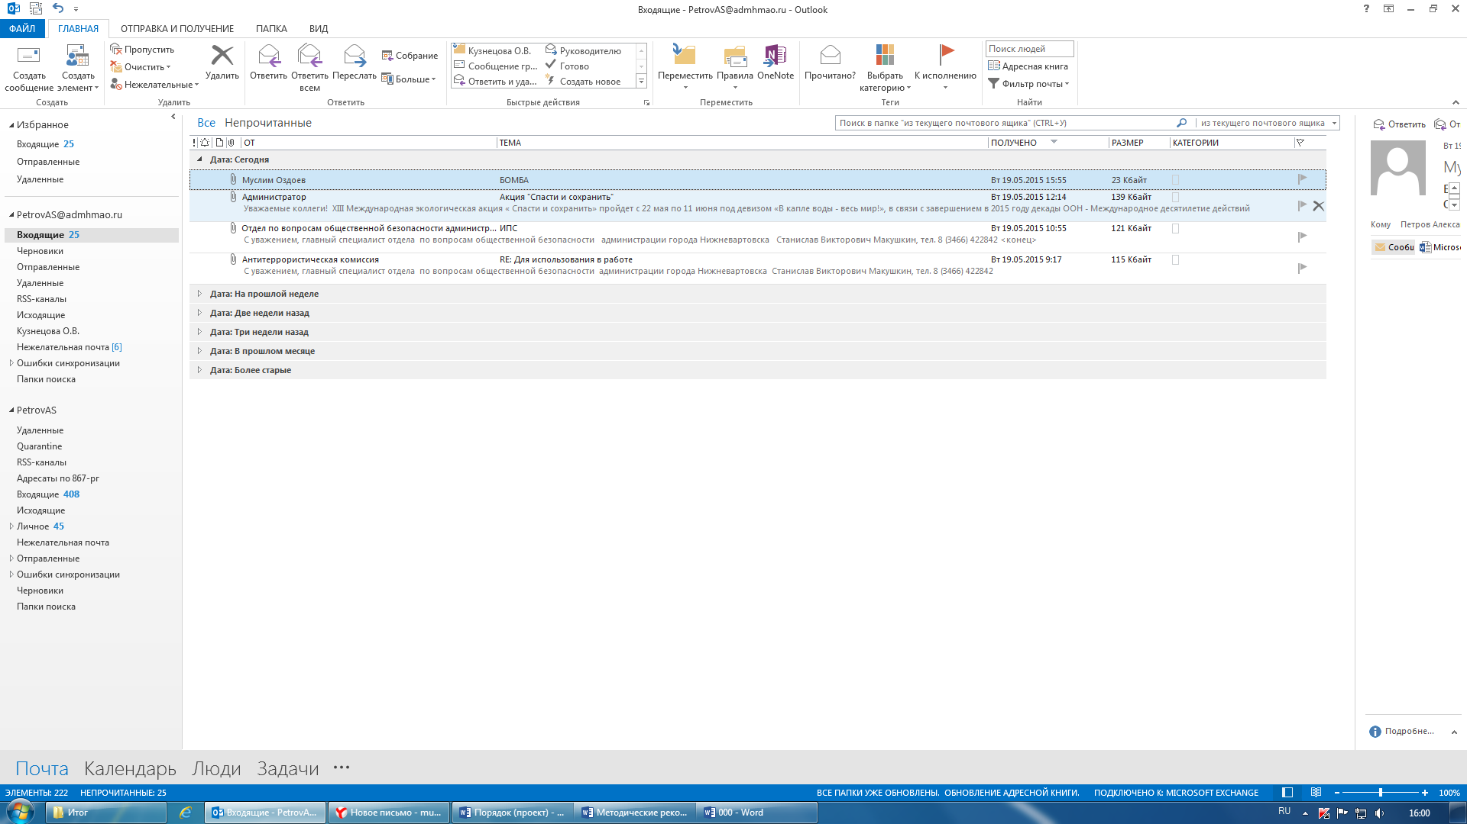

Рис. 11а. – Письмо, содержащее вложение, содержит в поле «Тема» явные признаки угрозы террористического характера

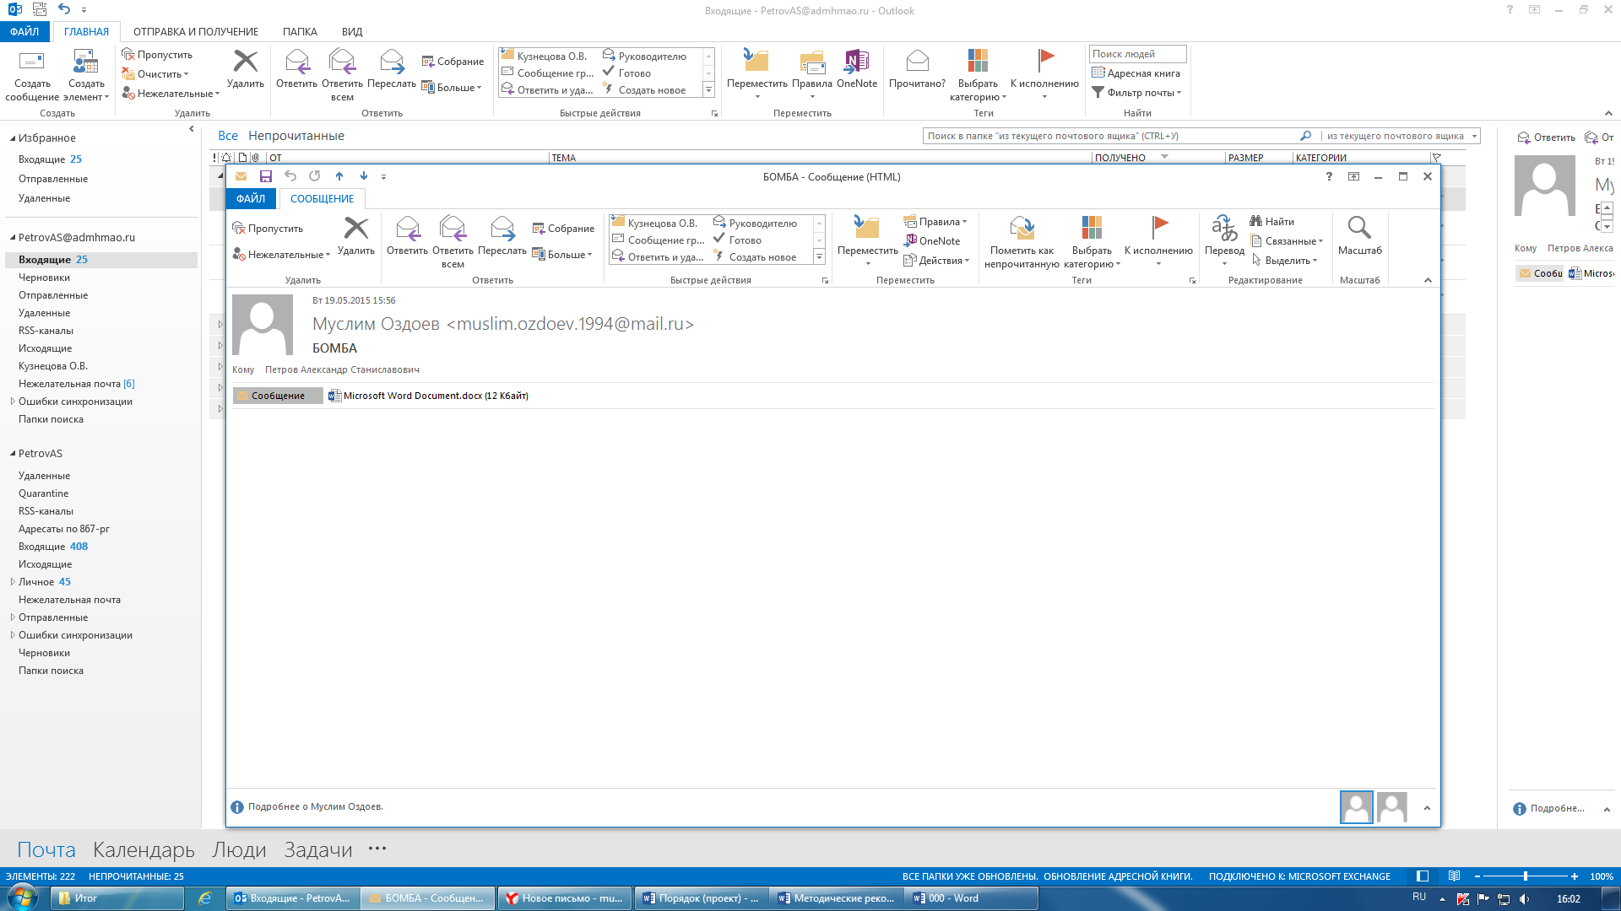

Рис. 11б. – Письмо, содержащее вложение, содержит в поле «Тема» явные признаки угрозы террористического характера

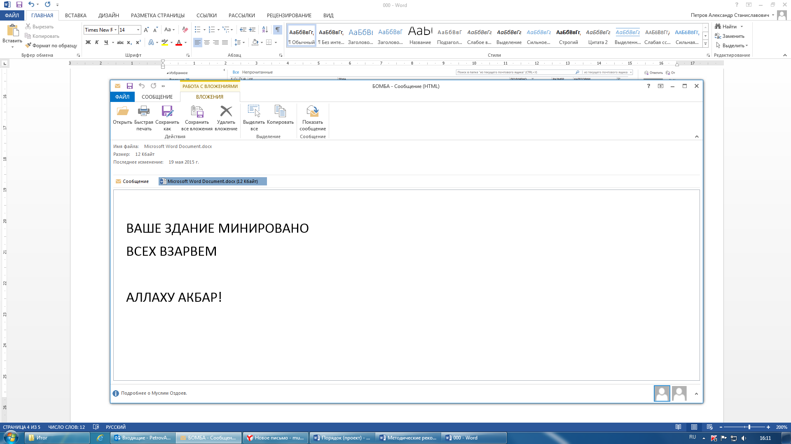

Рис. 12. – Письмо, содержащее вложение, содержит в пространстве нижней части окна сообщения явные признаки угрозы террористического характера

2.2. В письме, содержащем вложение, могут отсутствовать в поле «Тема» или в пространстве нижней части окна сообщения явные признаки угрозы совершения террористического акта (рис. 13а, 13б).

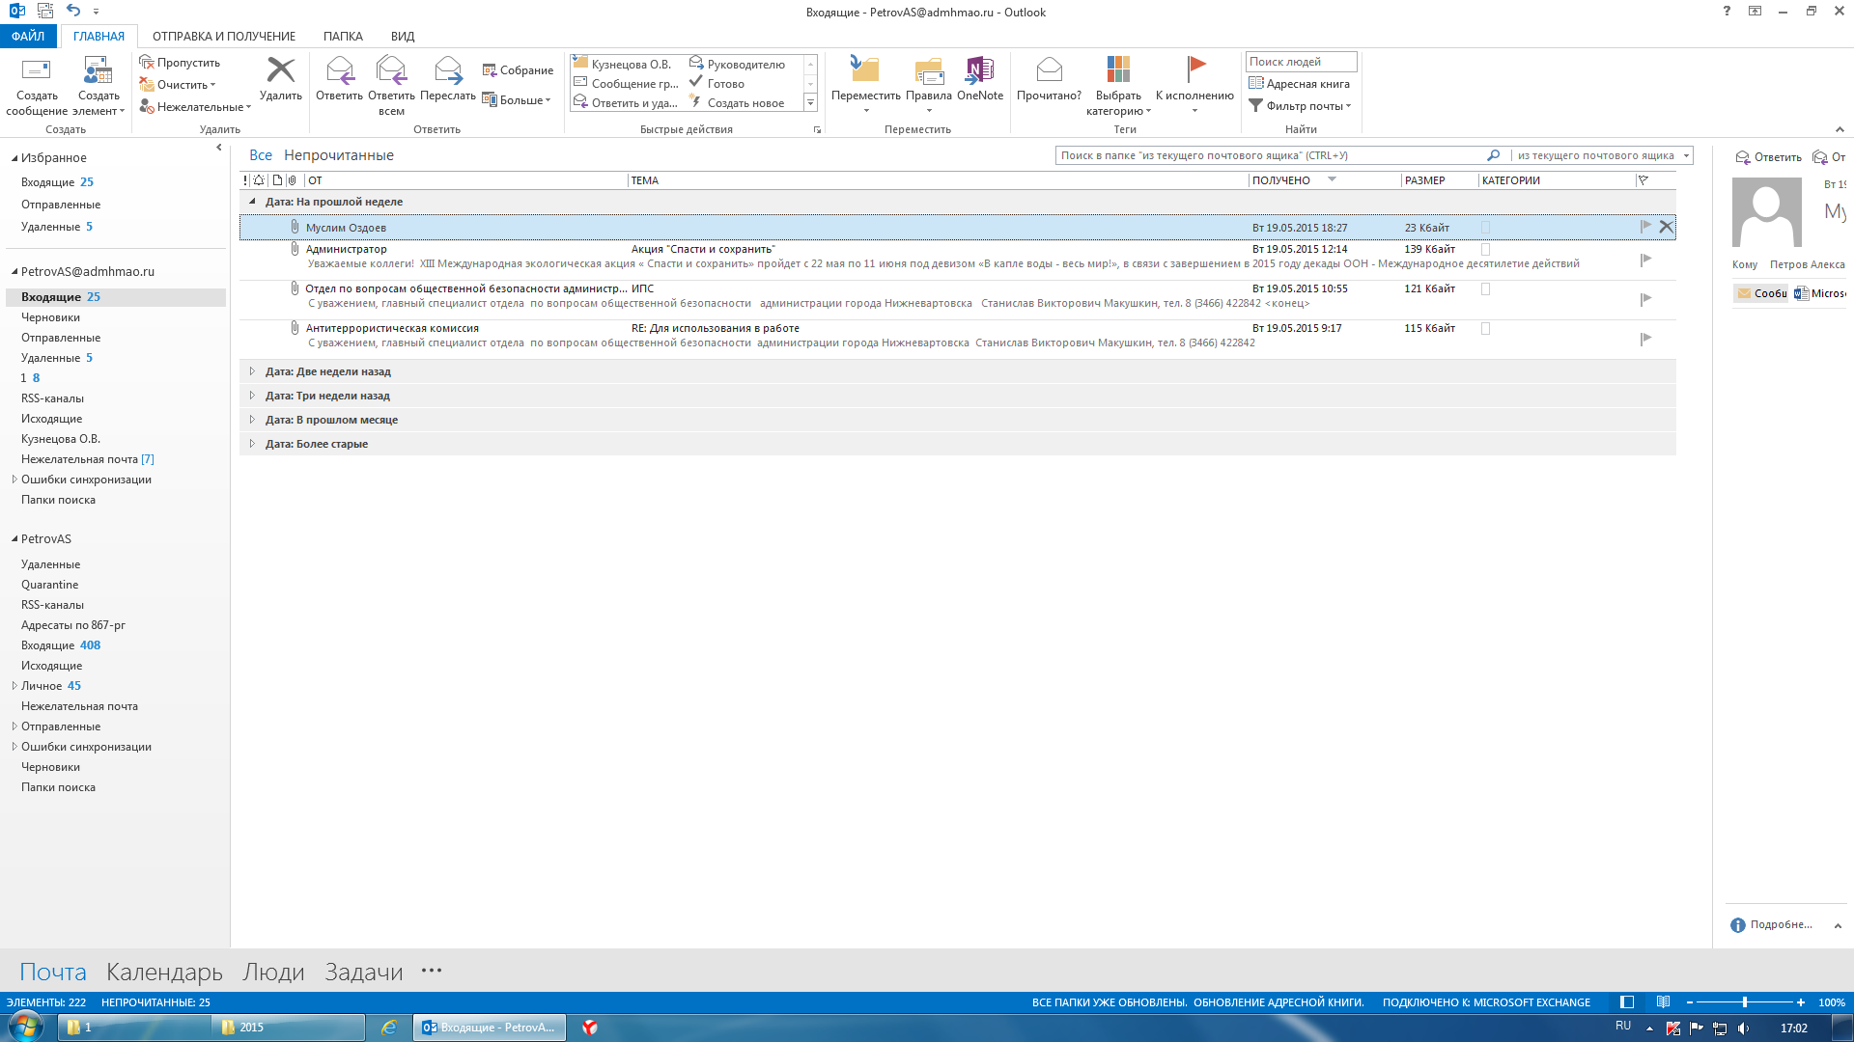

Рис. 13а. – В письме, содержащем вложение, в поле «Тема» явные признаки угрозы террористического характера отсутствуют

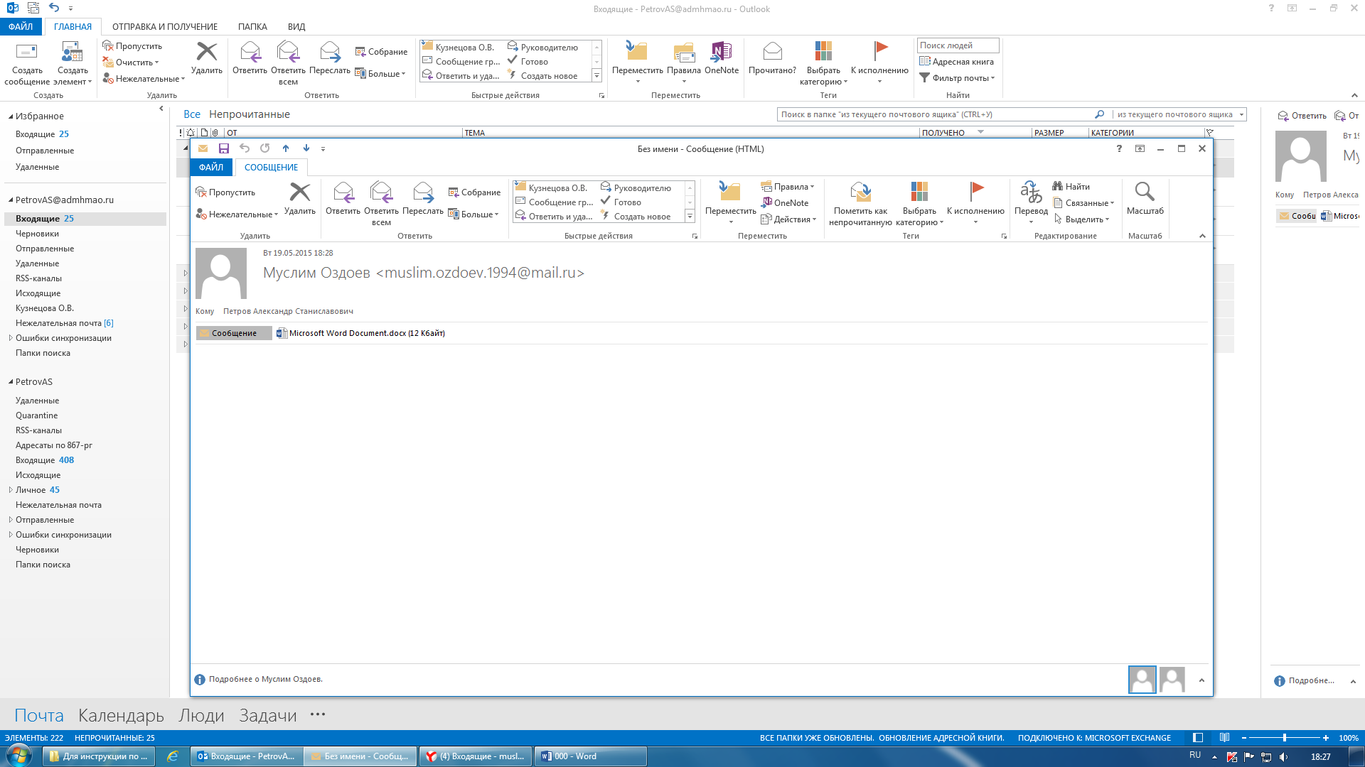

Рис. 13б. – В письме, содержащем вложение, в пространстве нижней части окна сообщения явные признаки угрозы террористического характера отсутствуют
Во всех вышеприведённых примерах получения по электронной почте писем с вложениями (пункты 2.1 и 2.2 настоящего раздела) открываем прилагаемое к письму вложение. При обнаружении (подтверждении) признаков угрозы совершения террористического акта во вложении письма необходимо:
- выполнить аналогичные действия по сохранению электронного адреса и контактных данных отправителя письма в соответствии с разделом 1 (рис. 3-10);
- сохранить прилагаемое к письму вложение (документ, аудиофайл, фотографию, видео и т.п.) на рабочий стол монитора или другое место на жестком диске компьютера.
Для того, чтобы сохранить прилагаемое к письму вложение необходимо:
1. Выполнить двойной клик левой кнопкой мыши на поступившее по электронной почте письмо (рис. 14), затем кликнуть правой кнопкой мыши на прилагаемый файл и выбрать команду «Сохранить как» (рис. 15).

Рис. 14. – Открытие письма, содержащего вложение

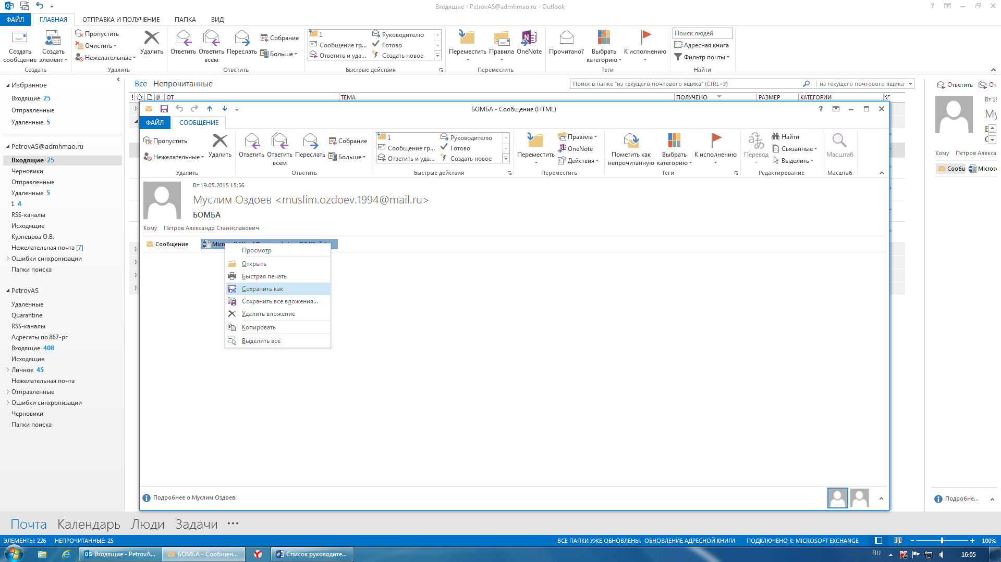

Рис. 15. – Выбор команды «Сохранить как»

В открывшемся окне «Сохранение документа» слева отображён список папок, в которые компьютер предлагает сохранить необходимый документ (файл). По умолчанию документ будет сохранён в папку «Мои документы», если не выбрать другую папку. Кликом левой кнопки мыши «выбираем» необходимую папку или «Рабочий стол». В окне «Имя файла» подсвечено название, которое компьютер присваивает вашему документу. Можно заменить это название своим. После чего нажать команду «Сохранить» (рис. 16).

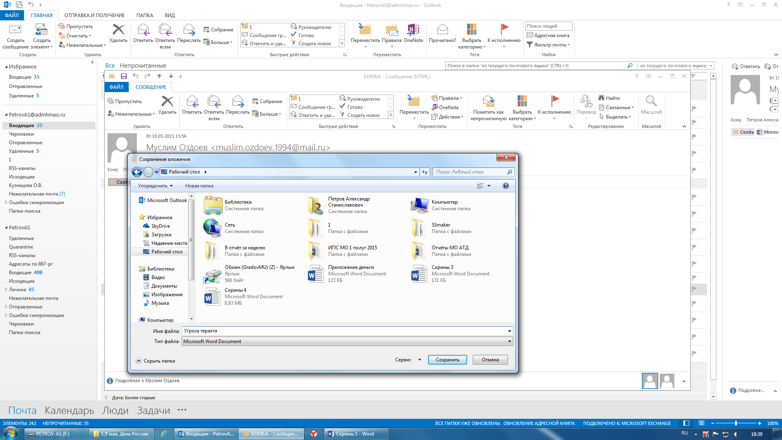

Рис. 16. – Переименование и сохранение документа на рабочий стол

Обратите внимание! Если вы не меняли название документа и папку назначения, то обязательно запомните, куда сохранили документ.
2. Можно сохранить файл другим способом: выполнить клик правой кнопкой мыши на прилагаемый файл и выбрать команду «Копировать» (рис. 17), затем свернуть окно электронной почты, выполнить клик правой кнопкой мыши на свободном месте рабочего стола вашего компьютера и выбрать команду «Вставить» (рис. 18).

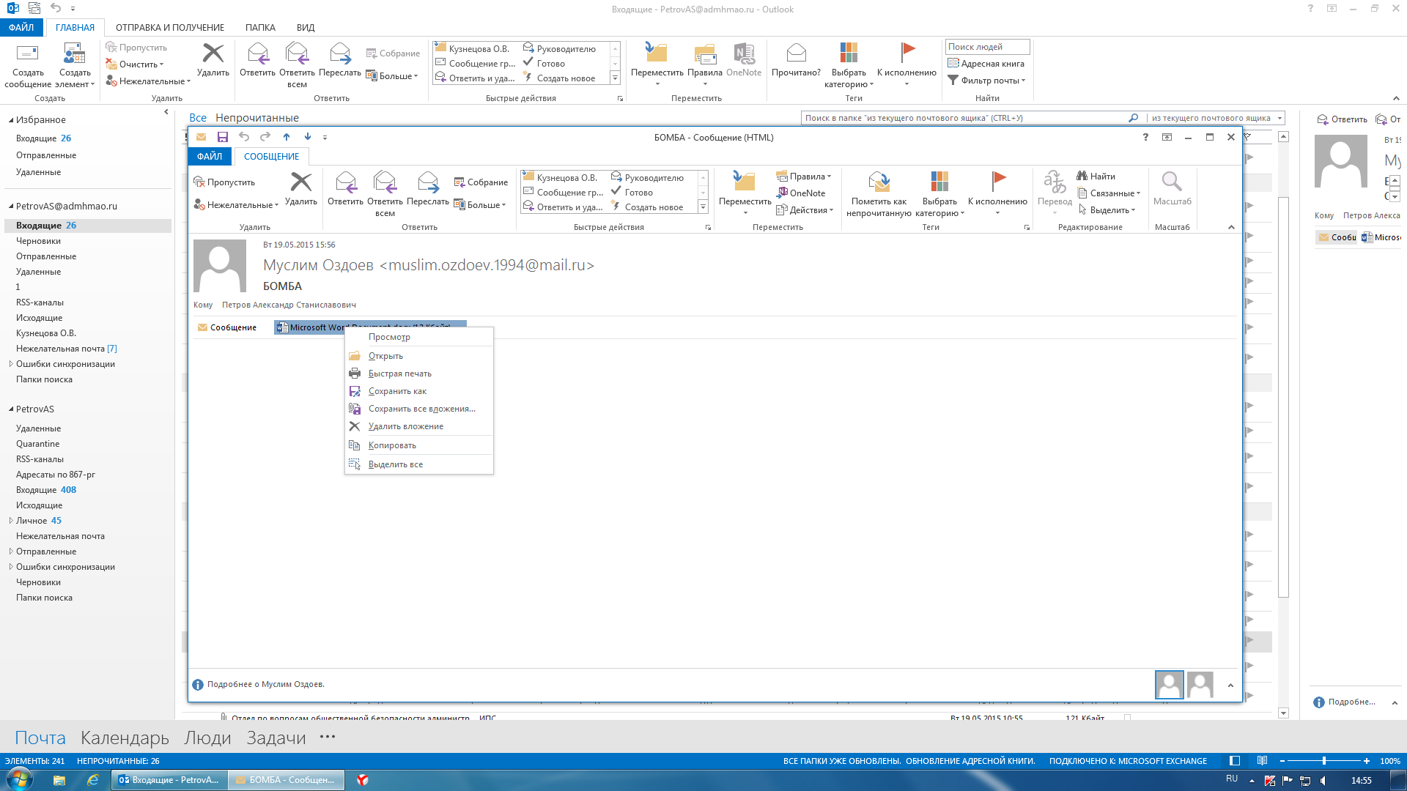

Рис. 17. – Выбор команды «Копировать»

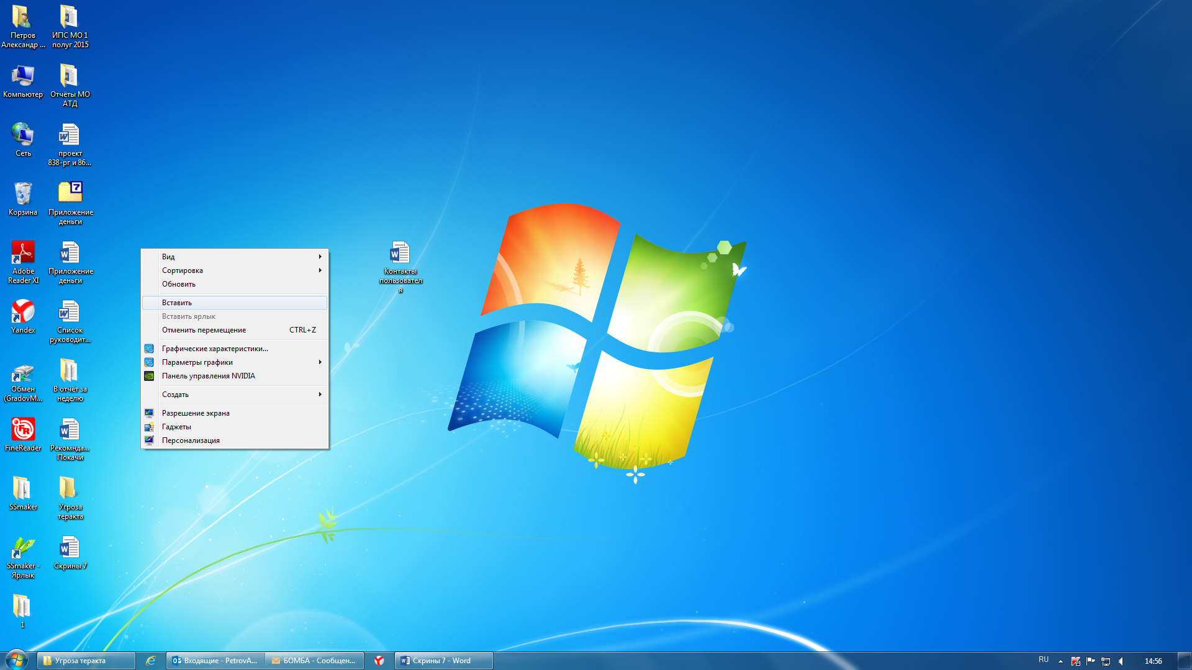

Рис. 18. – Выбор команды «Вставить»

Прилагаемое к письму вложение успешно сохранено на рабочий стол монитора компьютера. Учитывая, что на рабочем столе сохранён ещё и снимок сообщения с полученной угрозой и контактными данными отправителя сообщения, целесообразно создать отдельную папку, присвоить ей соответствующее название и переместить в неё оба файла.

Таким образом, завершены все действия по копированию и сохранению информации с угрозами террористического характера, поступившей по электронной почте «Microsoft Outlook». Сами письма после прочтения останутся в папке «Входящие» электронной почты «Microsoft Outlook».
Необходимо отметить, что присланные по электронной почте программы, файлы и/или ссылки могут быть вредоносными и подвергать компьютер заражению, в связи с чем, после получения информации, содержащей угрозы террористического характера, не рекомендуется выполнять какие-либо действия с поступившими материалами кроме их копирования и сохранения.

Раздел 3
Действия при получении информации об угрозе совершения
преступления террористического характера, поступившей
по электронной почте из иных электронных почтовых сервисов международной информационно-коммуникационной сети Интернет
(google.com, mail.ru, yandex.ru, list.ru, hotmail.com, bk.ru и т. п.)

Как правило, должностными лицами органов власти, организаций и учреждений автономного округа в целях обмена электронной корреспонденцией используется электронная почта «Microsoft Outlook».
В разделах 1 и 2 настоящей Памятки изложен порядок действий должностных лиц органов власти, организаций и учреждений автономного округа при поступлении угроз террористического характера применительно к электронной почте «Microsoft Outlook».
Тем не менее, у различных пользователей могут быть разные «почтовые ящики» (электронная почта), в зависимости от того, на каком ресурсе, предоставляющем услуги электронной почты, создана учетная запись электронной почты (аккаунт). Это может быть google.com, mail.ru, yandex.ru, list.ru, hotmail.com, bk.ru и т. п.
У некоторых пользователей имеется несколько «почтовых ящиков», предоставленных разными почтовыми интернет-сервисами. Но принцип работы во всех «электронных ящиках» примерно одинаковый.
Соответственно, независимо от вида электронной почты, на любой компьютер пользователя (должностного лица) может поступить информация с угрозой террористического характера. Таким образом, в случае получения сообщений с угрозами на любой из «почтовых ящиков», учитывая схожесть работы различных электронных «почтовых ящиков», должностным лицам органов власти, организаций и учреждений автономного округа необходимо выполнить порядок действий, предусмотренный разделами 1, 2 настоящей Памятки.
При открытии на рабочем компьютере других «почтовых ящиков» (майл, яндекс и т.п.) скриншот (снимок экрана) производится аналогично с помощью клавиши «Print Screen» (принт скрин).
В случае возникновения затруднительной ситуации по копированию и сохранению сообщений, содержащих угрозы террористического характера пользователям персональных компьютеров необходимо обратиться в службу технической поддержки (к техническому работнику) органа власти (организации, учреждения), обслуживающюю работу офисной техники и информационно-телекоммуникационной сети Интернет, обеспечив при этом наименьшую осведомлённость посторонних лиц о поступлении информации об угрозе террористического характера.

Раздел 4
Последовательность действий должностных лиц органов власти, организаций и учреждений автономного округа при получении информации об угрозе совершения преступления террористического характера, поступившей посредством электронных почтовых сервисов международной информационно-коммуникационной сети Интернет

4.1. При получении по электронной почте сообщений, содержащих угрозы террористического характера, должностным лицам органов власти, организаций и учреждений автономного округа необходимо:

- немедленно по телефону проинформировать о поступлении угрозы совершения террористического акта территориальные подразделения МВД России, Оперативный штаб в Ханты-Мансийском автономном округе – Югре (Оперативную группу в муниципальном образовании автономного округа), Аппарат Антитеррористической комиссии Ханты-Мансийского автономного округа – Югры (Аппарат Антитеррористических комиссий муниципального образования автономного округа);

- обеспечить условия, способствующие сохранению полученной информации посредством выполнения порядка действий, предусмотренных настоящей Памяткой;

- проинформировать непосредственного руководителя (начальника) органа власти, организации (учреждения);

- принять меры, ограничивающие доступ посторонних лиц к рабочему месту и работу с электронной почтой, на которую поступило сообщение с угрозой террористического характера;

- по возможности распечатать сохранённые материалы с угрозой террористического характера и направить посредством факсимильной связи в дежурную часть территориального подразделения МВД России с сопроводительным письмом, в котором должны быть указаны конкретные сведения о поступившем сообщении (вид ресурса сети интернет, предоставляющего услуги электронной почты; от кого и когда поступило сообщение; количество поступивших сообщений; вид поступившего сообщения (документ, аудиофайл, фотографии, видео и т.п.), а также содержание поступившей угрозы и другие данные;

- по прибытию сотрудников правоохранительных органов (сотрудников МВД, ФСБ) подробно ответить на их вопросы и обеспечить им доступ к рабочему месту и электронной почте вашего компьютера.

4.2. При получении по электронной почте сообщений, содержащих угрозы террористического характера, должностным лицам органов власти, организаций и учреждений автономного округа ЗАПРЕЩАЕТСЯ:

- перемещать из папки «Входящие» и (или) удалять поступившие по электронной почте сообщения об угрозе теракта;

- расширять круг лиц, ознакомившихся с содержанием поступившего сообщения;

- отвечать на поступившее сообщение отправителю (адресату) письма с угрозой террористического характера;

- открывать (запускать, устанавливать) программы и/или ссылки, поступившие одновременно (в том числе во вложении к письму) с информацией об угрозе террористического характера.

***

НЕ БУДЬТЕ РАВНОДУШНЫМИ, ВАШИ СВОЕВРЕМЕННЫЕ ДЕЙСТВИЯ МОГУТ ПОМОЧЬ ПРЕДОТВРАТИТЬ ТЕРРОРИСТИЧЕСКИЙ АКТ
И СОХРАНИТЬ ЖИЗНИ ОКРУЖАЮЩИХ!

- МВД России: тел. 02
- Оперативный штаб в ХМАО – Югре: тел. 8(3467) 33-51-03
- Аппарат Антитеррористической комиссии ХМАО – Югры: тел. 8(3467) 39-21-48, 39-23-95, 39-21-01

